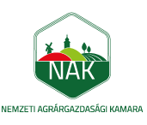
FELHÍVÁS

A Nemzeti Agrárgazdasági Kamara 2017. november 3-án kamarai választásokat tart. A Nagyrábéi lakcímmel/székhellyel rendelkező kamarai tagok részére reggel 6:00 és este 18:00 óra között nyílik lehetőség a voksok leadására a 4171 Sárrétudvari, Kossuth utca 93-95. cím alatti Művelődési Házban. Kérjük feltétlen hozza magával érvényes személyazonosító okmányát és lakcímkártyáját, valamint cég esetén a cég képviseletére jogosító dokumentumok másolatát (pl. cégkivonat, aláírási címpéldány). A szavazási körzetközpont módosítására kizárólag megyén belül van lehetőség!
További információt a kamara honlapján (www.nak.hu) talál, vagy bizalommal keresse falugazdászát.

